METODICKÝ POKYN
pre zber údajov
o úrazovosti detí, žiakov, poslucháčov a študentov

Úr (MŠVVM SR) 1 - 01

určených pre automatizované spracovanie

pre školy a školské zariadenia zaradené do siete škôl a školských zariadení
a
pre vysoké školy

účinnosť od 1. 9. 2024

I. VŠEOBECNÉ ZÁSADY

- Výkaz Úr (MŠVVM SR) 1–01 o úrazovosti detí, žiakov a študentov je administratívnym zdrojom údajov Ministerstva školstva, výskumu, vývoja a mládeže Slovenskej republiky. Vedenie evidencie o úrazovosti vyplýva z § 17 ods. 8 písm. a) a b) zákona č. 124/2006 Z. z. o bezpečnosti a ochrane zdravia pri práci a o zmene a doplnení niektorých zákonov.
- Metodický pokyn určuje rozsah a spôsob vyplňovania výkazu Úr (MŠVVM SR) 1–01 o úrazovosti detí, žiakov, poslucháčov a študentov, určeného pre automatizované spracovanie údajov.
- Metodický pokyn je záväzný pre všetky školy a školské zariadenia zaradené do siete škôl a školských zariadení a pre vysoké školy.
- Údaje o všetkých úrazoch, ktoré vznikli počas školského roka 2024/2025 resp. počas akademického roka 2024/2025 sa priebežne zapisujú do webovej aplikácie umiestnenej na internetovej stránke http://web.uips.sk/urazy/ .
- Oprava údajov, ktoré už boli do webovej aplikácie zapísané v minulosti, sa vykonáva podľa pokynov uvedených v kapitole V. OPRAVA ÚDAJOV.
- Zodpovedná osoba, ktorá zadáva požadované údaje o úraze, do webovej aplikácie uvedie údaje o zostaviteľovi v rozsahu: meno, e-mailová adresa a telefonický kontakt.
- Pri vzniku úrazu je potrebné zaevidovať jeden záznam o úraze za každé dieťa, žiaka alebo študenta. Ak bolo pri úraze zranených viac detí, žiakov alebo študentov, treba za každého vyplniť zvlášť záznam. Takisto, ak jeden žiak utrpel v ten istý deň dva alebo viac úrazov, treba každý z nich evidovať v zvlášť zázname.
- Pri regionálnom školstve databáza obsahuje všetky školy a školské zariadenia zaradené do siete škôl a školských zariadení. Úraz musí byť v prípade regionálneho školstva evidovaný pod identifikačným číslom školy alebo školského zariadenia (KODSKO), kde sa stal. Napr. ak sa stal úraz žiakovi v jedálni, treba ho uviesť pod KODSKO príslušnej jedálne a nie školy.
- Ak sa vysoká škola člení na organizačné zložky - fakulty, v aplikácii sa údaje o úraze zaznamenávajú pod názvom fakulty, kde sa úraz stal. Ak vysoká škola nemá organizačné zložky, potom údaje o úraze sa zaznamenávajú pod názvom vysokej školy. Preto pri vysokých školách databáza obsahuje názvy jednotlivých organizačných zložiek vysokých škôl (ak sa členia na fakulty) a názvy vysokých škôl (ak nemajú organizačné zložky).
10. V prípade záznamu, ktorý nepatrí do evidencie, zodpovedná osoba školy alebo školského zariadenia prostredníctvom bezpečnostného technika na KŠÚ resp. bezpečnostného technika vysokej školy požiada MŠVVM SR o výmaz záznamu.

II. SPÔSOB PRIHLÁSENIA DO WEBOVEJ APLIKÁCIE

Po zadaní adresy http://web.uips.sk/urazy/ do internetového prehliadača sa užívateľovi zobrazí úvodná stránka aplikácie.
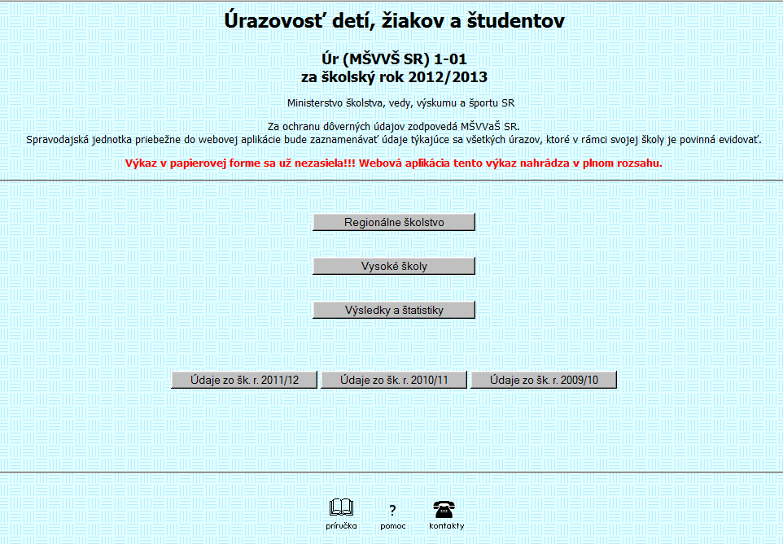
obrázok č. 1
Zadávateľ podľa toho, či údaje zadáva za regionálne školstvo (školy a školské zariadenia) alebo za vysoké školy, nastaví ukazovateľ myši na tlačidlo alebo na tlačidlo a svoj výber potvrdí stlačením ľavého tlačidla myši. Na monitore sa mu zobrazí obrázok č. 2 zobrazený v kapitole III. resp. obrázok č. 6 zobrazený v kapitole IV.
Tlačidlo je určené na prehľad doteraz zaevidovaných úrazov prostredníctvom tejto webovej aplikácie.

III. ZAPISOVANIE ÚDAJOV PRE ŠKOLY A ŠKOLSKÉ ZARIADENIA

- Ak máte na obrazovke monitora zobrazený obrázok č. 2, z numerickej klávesnice do údajového poľa označeného červenou šípkou zadáte KODSKO Vašej školy alebo školského zariadenia (ďalej len "škola/ŠZ").

Postup na zadávanie údajov:
- nastavte ukazovateľ myši do údajového poľa, na ktorý ukazuje červená šípka,
- kliknutím na ľavé tlačidlo myši máte umožnené zadávanie potrebných údajov,
- zadajte požadovaný údaj.

Dôležité!!!
Ak Vám nejdú zadávať číslice z numerickej časti klávesnice, zrejme nemáte zapnutú funkciu "NumLock". Túto funkciu zapnete stlačením tlačidla "NumLock" umietneného nad tlačidlom "7" v numerickej časti klávesnice. Zapnutie tejto funkcie je signalizované zelenou svietiacou LED diódou v pravej hornej časti klávesnice pri značke "NumLock".
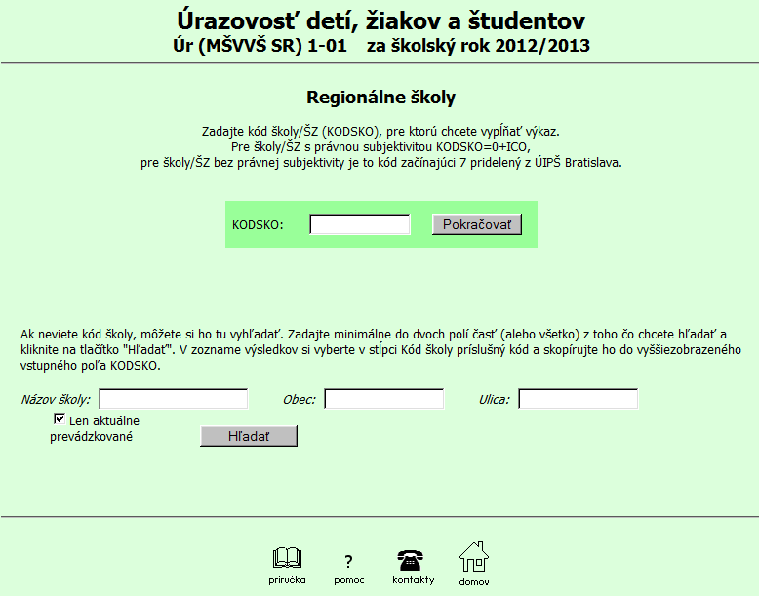
obrázok č. 2

- Stlačením tlačítka "Pokračovať"(označeného modrou šípkou) sa dostanete na ďalšiu obrazovku aplikácie, kde sa Vám zobrazia identifikačné údaje o škole/ŠZ.
- V prípade, že nepoznáte KODSKO Vašej školy/ŠZ, môžete si ho zistiť na spodnej časti zadaním minimálne dvoch identifikačných znakov Vašej školy/ŠZ a následnom stlačení tlačidla "Hľadať" (označeného zelenou šípkou). Po tomto úkone sa na obrazovke zobrazia všetky záznamy, ktoré spĺňajú Vami zadanú podmienku.
- V prvom stĺpci záznamu je uvedený KODSKO hľadanej školy/ŠZ. Tento údaj nakopírujte alebo prepíšte do údajového poľa, na ktorý ukazuje červená šípka v obrázku č. 2 a následne stlačte tlačidlo "Pokračovať". Týmto sa dostanete na ďalšiu obrazovku aplikácie, kde sa Vám zobrazia identifikačné údaje o škole/ŠZ (obrázok č. 3).
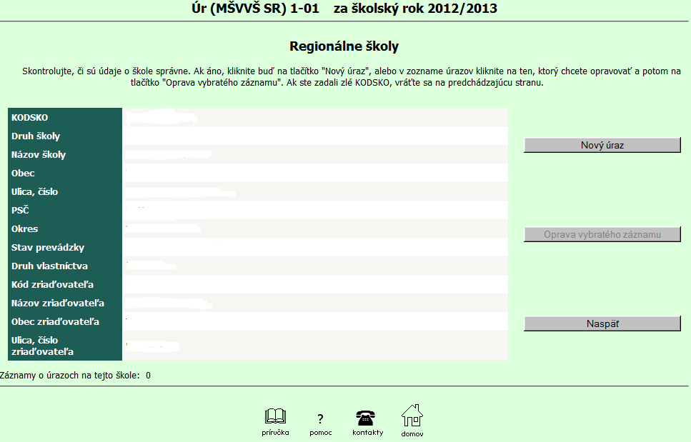
obrázok č. 3

- Ak sú Vaše identifikačné údaje v poriadku, stlačením tlačidla "Nový úraz" (označeného červenou šípkou) sa dostanete do aktívnej časti webovej aplikácie (viď obrázok č. 4),
v ktorej sa už zadávajú konkrétne informácie o vzniknutom úraze.

- V prípade, že ste zadali chybné KODSKO a v identifikačných údajoch sa zobrazia údaje
o inej škole/ŠZ, stlačením tlačidla "Naspäť" (označeného zelenou šípkou) sa dostanete
o krok späť na obrazovku zobrazenú na obrázku č. 2. Zadajte správne KODSKO
a postupujte ďalej podľa bodu b).

- Zápis údajov
Údaje o novom úraze zapisujete do nasledovných údajových polí (viď obrázok č. 4):
- dátum úrazu
  - ľavým tlačidlom myši kliknite na ikonku kalendára umiestneného za údajovým poľom
  - z otvoreného kalendára ľavým tlačidlom myši kliknite na príslušný dátum vzniku úrazu (tento sa automaticky prenesie do údajového poľa)
- počet zameškaných vyučovacích dní
  - ak ešte neviete presne určiť, koľko vyučovacích dní následkom úrazu žiak zameškal, uveďte do údajového poľa číslicu "0"
- druh úrazu – tento údaj dopĺňa aplikácia automaticky
- ak ešte nie je zapísaný údaj v poli počet zameškaných dní, zobrazuje sa text "nezadaný"
- ak je zapísaný údaj v poli počet zameškaných dní v rozsahu 0 až 3 a nejde o smrteľný úraz, zobrazí sa text "neregistrovaný"
- ak je zapísaný údaj v poli počet zameškaných dní väčší ako 3 alebo ide o smrteľný úraz, zobrazí sa text "registrovaný"
- samovražda je neregistrovaným úrazom
- typ úrazu
  - kliknite na značku v rozbaľovacom údajovom poli a vyberte jednu z možností, ktorá Vám je ponúknutá
    - drobné zranenie a bežný úraz
    - samovražda
    - registrovaný školský úraz
    - závažný školský úraz s ťažkou ujmou na zdraví
    - závažný školský úraz s následkom smrti
  - po kliknutí ľavým tlačidlom myši na vybranú možnosť sa táto automaticky prenesie do údajového poľa
- zdroj úrazu
  - kliknite na značku v rozbaľovacom údajovom poli a vyberte jednu z možností, ktorá Vám je ponúknutá:
    - I. Dopravné prostriedky
    - II. Zdvíhadlá a dopravníky, zdvíhacie a dopravné zariadenia a pomôcky
    - III. Stroje - hnacie, pomocné, obrábacie a pracovné
    - IV. Pracovné, prípadne cestné dopravné priestory ako zdroje pádov osôb
    - V. Materiál, bremená, predmety
    - VI. Náradie, nástroje, ručne ovládané strojčeky a prístroje
    - VII. Priemyselné škodliviny, horúce látky a predmety, oheň
a výbušniny
    - VIII. Kotly, nádoby a vedenia (potrubie) pod tlakom
    - IX. Elektrina
    - X. Ľudia, zvieratá a prírodné živly
    - XI. Iné zdroje
  - po kliknutí ľavým tlačidlom myši na vybranú možnosť sa táto automaticky prenesie do údajového poľa
- príčina úrazu
  - kliknite na značku v rozbaľovacom údajovom poli a vyberte jednu z možností, ktorá Vám je ponúknutá:
    - 1. skupina: Chybný alebo nepriaznivý stav zdroja úrazu (nie pracoviska)
    - 2. skupina: Chýbajúce alebo nedostatočné ochranné zariadenie
a zabezpečenie
    - 3. skupina: Chýbajúce (nepridelené), nedostatočné alebo nevhodné osobné ochranné pracovné prostriedky
    - 4. skupina: Nepriaznivý stav alebo chybné usporiadanie pracoviska, prípadne komunikácie
    - 5. skupina: Nedostatky v osvetlení a viditeľnosti, nepriaznivé vplyvy hluku, otrasov a škodlivého ovzdušia na pracovisku (na komunikácii)
    - 6. skupina: Nesprávna organizácia práce
    - 7. skupina: Neoboznámenosť s podmienkami bezpečnej práce
a nedostatok potrebnej kvalifikácie (teoretických vedomostí, šikovnosti, zácviku, prispôsobenia a podobne)
    - 8. skupina: Používanie nebezpečných postupov alebo spôsobov práce vrátane konania bez oprávnenia, proti príkazu, zákazu a pokynom, zotrvávanie v ohrozenom priestore
    - 9. skupina: Odstránenie alebo nepoužívanie predpísaných bezpečnostných zariadení a ochranných opatrení
    - 10. skupina: Nepoužívanie (nesprávne používanie) predpísaných
a pridelených osobných ochranných pomôcok (prístrojov)
    - 11. skupina: Ohrozenie inými osobami (odvedenie pozornosti pri práci, žarty, hádky a iné nesprávne a nebezpečné konanie)
    - 12. skupina: Nedostatok osobných predpokladov na riadny pracovný výkon (chýbajúce telesné predpoklady, zmyslové nedostatky, nepriaznivé osobné vlastnosti a okamžité psychofyziologické stavy)
    - 13. skupina: Ohrozenie zvieratami a prírodnými živlami
    - 14. skupina: Nezistené príčiny
  - po kliknutí ľavým tlačidlom myši na vybranú možnosť sa táto automaticky prenesie do údajového poľa
- vek
  - uveďte vek dieťaťa, žiaka alebo študenta, ktorý utrpel úraz

- pohlavie (vyberte jednu z možností)
  - chlapec
  - dievča
- stručný popis úrazu
  - toto údajové pole je povinné a slúži pre bližšiu identifikáciu úrazu pre prípad, aby sa v budúcnosti dal ľahšie vyhľadať a rozlíšiť medzi ostatnými záznamami; môže sa tu uviesť meno žiaka, ktorého sa úraz týka, prípadne udalosť, pri ktorej úraz vznikol; popis môže byť dlhý maximálne 200 znakov
- úraz bol odškodnený
  - pri evidovaní nového úrazu, o ktorom sa ešte nevie, či bude odškodnený, treba túto voľbu nastaviť kliknutím ľavého tlačidla myši na prepínacie políčko "nie"; ak sa údaje o úraze zadávajú v čase, keď je už známe, že úraz bol odškodnený, treba ju nastaviť na prepínacie políčko „áno“ a potom treba vyplniť aj polia výška odškodnenia a dátum odškodnenia
  - odškodnený môže byť ako registrovaný tak aj neregistrovaný úraz
  - samovražda sa neodškodňuje
- výška odškodnenia (€)
  - pri evidovaní nového úrazu treba údajové pole ponechať prázdne alebo doňho zadať číslicu "0"
- dátum odškodnenia
  - pri evidovaní nového úrazu treba údajové pole ponechať prázdne
- meno
  - uveďte meno a priezvisko zostaviteľa záznamu
- e-mail
  - uveďte -email zostaviteľa záznamu
- telefón
  - uveďte kontaktné telefónne číslo na zostaviteľa záznamu
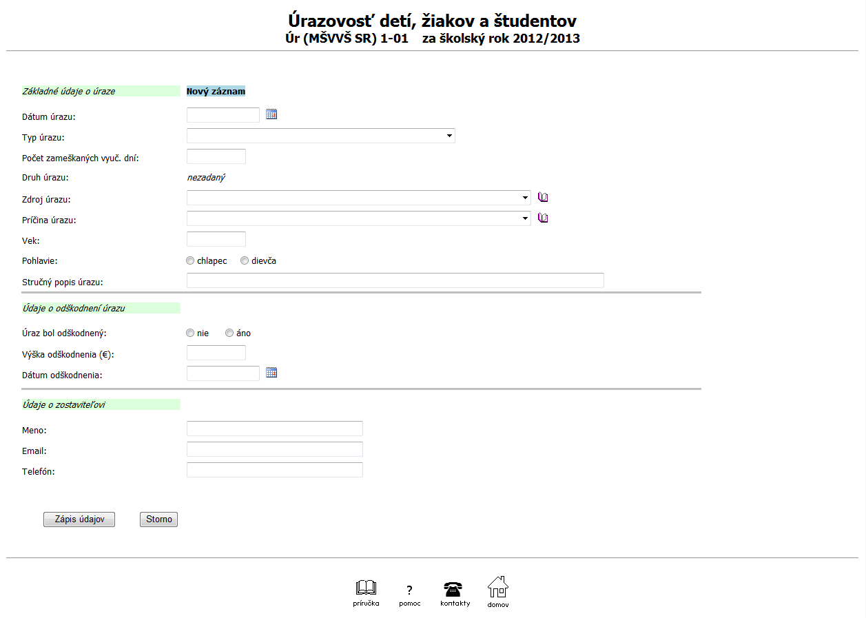
obrázok č. 4

- Uloženie záznamu
Ak máte všetky potrebné údaje vyplnené, uloženie záznamu do databázy potvrdíte umiestnením kurzora myši na tlačidlo "Zápis údajov" a následným stlačením ľavého tlačidla myši. Na monitore sa Vám objaví nasledovná obrazovka (obrázok č. 5):

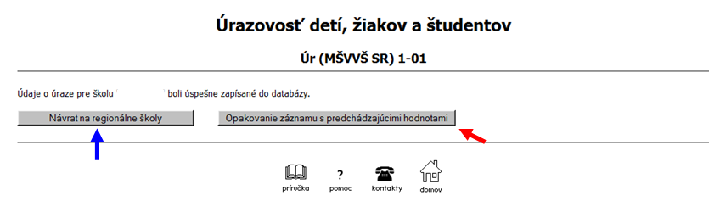
obrázok č. 5

- Ak do aplikácie chcete zapísať viac záznamov o úrazoch za Vašu školu, môžete nastavením kurzora myši na tlačidlo "Opakovanie záznamu s predchádzajúcimi hodnotami" (označené červenou šípkou) a následným stlačením ľavého tlačidla myši vytvoriť nový záznam s rovnakými údajmi ako predchádzajúci záznam. Tento môžete upraviť pre ďalší úraz podľa postupu uvedeného v bode g). Uložením záznamu podľa bodu h) sa v databáze vytvorí nový záznam.

- Ak ste do aplikácie už zadali údaje o všetkých úrazoch, máte na výber niektorú
z nasledovných možností:
- aplikáciu opustíte nastavením kurzora myši na červený krížik v pravej hornej časti obrazovky a následným stlačením ľavého tlačidla myši,
- vrátite sa na stránku aplikácie pre zadávanie údajov za regionálne školstvo nastavením kurzora myši na tlačidlo "Návrat na regionálne školy" (označené modrou šípkou) a následným stlačením ľavého tlačidla myši,
- vrátite sa na úvodnú stránku aplikácie nastavením kurzora myši na tlačidlo 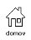
a následným stlačením ľavého tlačidla myši.

IV. ZAPISOVANIE ÚDAJOV PRE VYSOKÉ ŠKOLY

- Ak máte na obrazovke monitora zobrazený obrázok č. 6, z numerickej klávesnice zadajte identifikačné číslo vysokej školy (IČŠ) do údajového poľa označeného červenou šípkou.
- Stlačením tlačítka "Pokračovať"(označeného modrou šípkou) sa dostanete na ďalšiu obrazovku aplikácie, kde sa Vám zobrazia identifikačné údaje o vysokej škole.
- V prípade, že nepoznáte IČŠ Vašej vysokej školy, môžete si ho zistiť na spodnej časti zadaním niektorého z identifikačných znakov Vašej vysokej školy a následnom stlačení tlačidla "Hľadať" (označeného zelenou šípkou). Po tomto úkone sa na obrazovke zobrazia všetky záznamy, ktoré spĺňajú Vami zadanú podmienku. Ako je uvedené v kapitole I. Všeobecné zásady, v bode 9, v databáze sa nachádzajú buď iba jednotlivé fakulty príslušnej VŠ, alebo celá VŠ, ak tá nemá fakulty. To má za dôsledok, že napr. pri zadaní výrazu „univer“ do pola „Názov školy“ pri vyhľadávaní dostaneme vo výsledku iba: Univerzita veterinárskeho lekárstva v Košiciach (lebo tá nemá fakulty) a nezobrazí sa napr. Univerzita Komenského (lebo tá výkaz nevyplňuje – robia to jej fakulty).

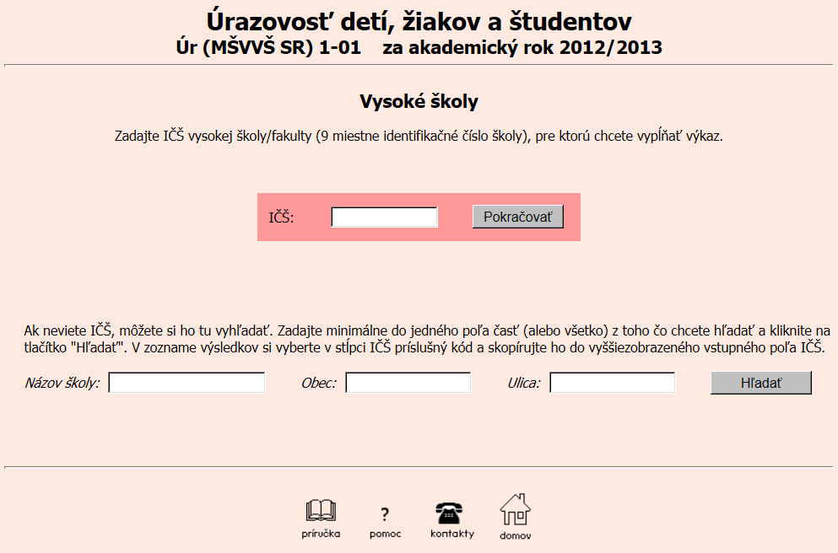
obrázok č. 6

- V prvom stĺpci záznamu je uvedené IČŠ hľadanej vysokej školy. Tento údaj nakopírujte alebo prepíšte do údajového poľa, na ktorý ukazuje červená šípka v obrázku č. 6
a následne stlačte tlačidlo "Pokračovať". Týmto sa dostanete na ďalšiu obrazovku aplikácie, kde sa Vám zobrazia identifikačné údaje o vysokej škole (obrázok č. 7).

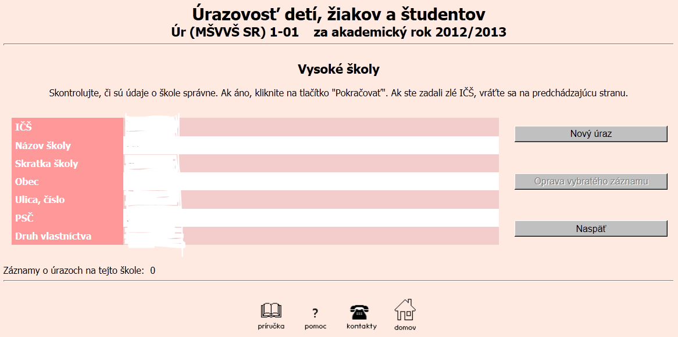
obrázok č. 7

- Ak sú Vaše identifikačné údaje v poriadku, stlačením tlačidla "Nový úraz" (označeného červenou šípkou) sa dostanete do aktívnej časti webovej aplikácie (obrázok č. 8), v ktorej sa už zadávajú konkrétne informácie o vzniknutom úraze.

- V prípade, že ste zadali chybné IČŠ a v identifikačných údajoch sa zobrazia údaje
o inej vysokej škole, stlačením tlačidla "Naspäť" (označeného zelenou šípkou) sa dostanete o krok späť na obrazovku zobrazenú na obrázku č. 6. Zadajte správne IČŠ
a postupujte ďalej podľa bodu b).

- Údaje o novom úraze zapisujete do webovej aplikácie (obrázok č. 8) podľa krokov uvedených v kapitole III. pod písmenom g)

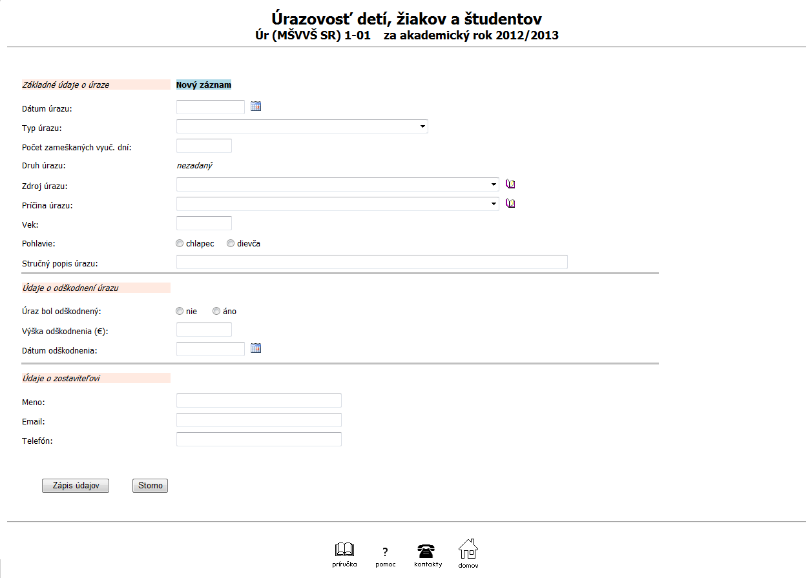
obrázok č. 8

- Ak máte všetky potrebné údaje vyplnené, uloženie záznamu do databázy potvrdíte umiestnením kurzora myši na tlačidlo "Zápis údajov" a následným stlačením ľavého tlačidla myši. Na monitore sa Vám objaví nasledovná obrazovka (obrázok č. 9):

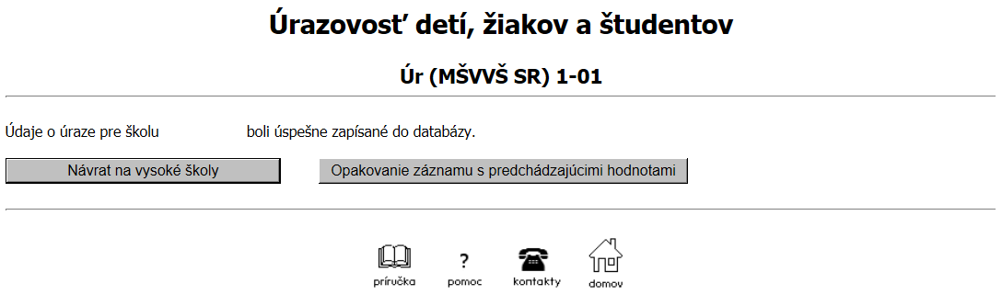
obrázok č. 9

i) Ak do aplikácie chcete zapísať viac záznamov o úrazoch za Vašu vysokú školu, môžete sa nastavením kurzora myši na tlačidlo "Opakovanie záznamu s predchádzajúcimi hodnotami" (označené červenou šípkou) a následným stlačením ľavého tlačidla myši dostať na predchádzajúci záznam. Tento môžete použiť pre úpravu ďalšieho záznamu o úraze podľa postupu uvedeného v kapitole III. pod písmenom g). Uložením záznamu podľa bodu h) sa v databáze vytvorí nový záznam.

j) Ak ste do aplikácie zadali údaje o všetkých úrazoch, máte na výber niektorú z nasledovných možností:
- aplikáciu opustíte nastavením kurzora myši na červený krížik v pravej hornej časti obrazovky a následným stlačením ľavého tlačidla myši,
- vrátite sa na stránku aplikácie pre zadávanie údajov za vysoké školy nastavením kurzora myši na tlačidlo "Návrat na vysoké školy" (označené modrou šípkou)
a následným stlačením ľavého tlačidla myši,
- vrátite sa na úvodnú stránku aplikácie nastavením kurzora myši na tlačidlo
a následným stlačením ľavého tlačidla myši.

V. OPRAVA ÚDAJOV

- Oprava údajov je možná v týchto prípadoch:
- doplnenie údaja o počte zameškaných vyučovacích dní,
- preklasifikovanie typu úrazu s ťažkou ujmou na zdraví na "smrteľný",
- prepnutie políčka odškodnenia úrazu z „nie“ na "áno",
- doplnenie údaja "výška odškodnenia" ,
- doplnenie údaja "dátum odškodnenia",
- zmena identifikačných údajov o zostaviteľovi.

- Postup pri oprave údajov je nasledovný:
- po prihlásení sa do aplikácie postupujte podľa bodov a) až d),
- ak už pre danú školu v databáze existujú záznamy o úraze, tieto sa nám zobrazia na spodnej časti obrazovky pri zobrazení identifikačných údajov za príslušnú školu/ŠZ (obrázok č. 10) resp. vysokú školu (obrázok č. 11),

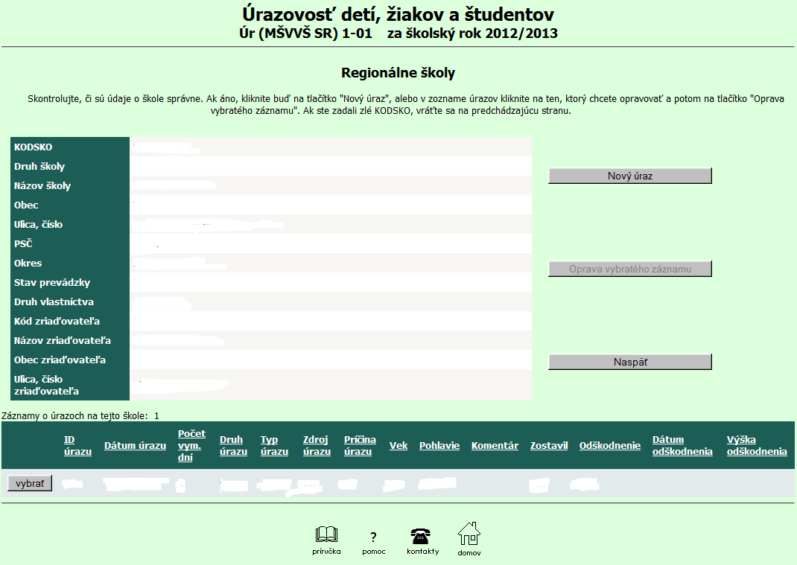
obrázok č. 10
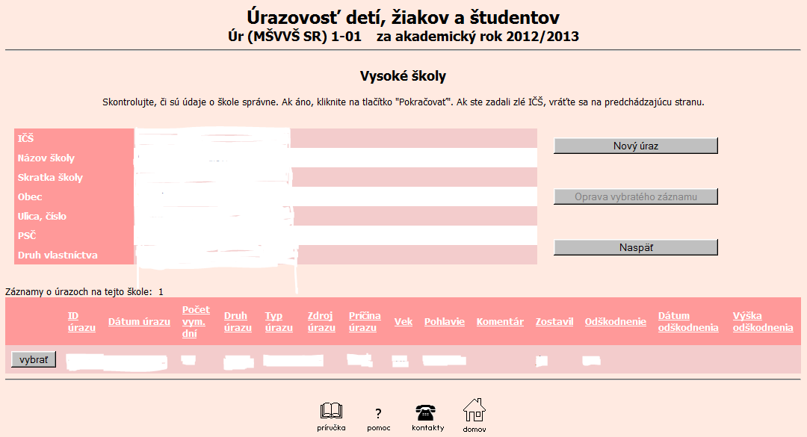
obrázok č. 11

- v riadku záznamu, ktorý chceme upravovať, umiestnime kurzor myši na tlačidlo "vybrať" (označené červenou šípkou) a kliknutím ľavého tlačidla myši potvrdíme jeho výber,
- na ďalšiu obrazovku aplikácie, na ktorej budete vykonávať opravu potvrdeného záznamu, sa dostanete umiestnením kurzora myši na tlačidlo "Oprava vybratého záznamu" (označené modrou šípkou) a následným kliknutím na ľavé tlačidlo myši,
- oprava predchádzajúceho záznamu sa môže vykonať iba v údajoch vymenovaných v tejto kapitole pod písmenom a),
- potvrdenie opraveného záznamu sa vykoná pre školy/ŠZ podľa postupu uvedeného
v kapitole III písm. h) a pre pre vysoké školy podľa postupu uvedeného v kapitole IV písm. h).

VI. VÝSLEDKY A ŠTATISTIKY

V prípade, že si chcete prezrieť záznamy o úrazoch, ktoré boli doteraz prostredníctvom webovej aplikácie zaznamenané, postupujte nasledovne:
Po otvorení úvodnej stránky aplikácie sa nastavte ukazovateľom myši na tlačidlo a následne stlačte ľavé tlačidlo myši. Na obrazovke monitora sa Vám zobrazí zoznam všetkých záznamov zoradených podľa dátumu.
Pre pokračovanie máte na výber tieto možnosti:
- vrátite sa na úvodnú stránku aplikácie nastavením kurzora myši na tlačidlo
a následným stlačením ľavého tlačidla myši,
- aplikáciu opustíte nastavením kurzora myši na červený krížik v pravej hornej časti obrazovky a následným stlačením ľavého tlačidla myši.

VII. UPOZORNENIE

Metodický pokyn k výkazu (vo formáte Word, príp. vo formáte pdf) si môžete stiahnuť z internetovej stránky http://www.uips.sk/zber-udajov/ur1-01 .

V prípade nejasností pri vyplňovaní výkazu sa môžete obrátiť na
- MŠVVaŠ SR.

VIII. OBSAH

I. VŠEOBECNÉ ZÁSADY 2
II. SPÔSOB PRIHLÁSENIA DO WEBOVEJ APLIKÁCIE 3
III. ZAPISOVANIE ÚDAJOV PRE ŠKOLY A ŠKOLSKÉ ZARIADENIA 3
IV. ZAPISOVANIE ÚDAJOV PRE VYSOKÉ ŠKOLY 9
V. OPRAVA ÚDAJOV 12
VI. VÝSLEDKY A ŠTATISTIKY 14
VII. UPOZORNENIE 14
VIII. OBSAH 14

